Titanic - Machine Learning from Disaster

Fatih Bayazıt
Bilgisayar Mühendisliği
TOBB Ekonomi ve Teknoloji Üniversitesi
Söğütözü cd. No:43 Ankara / Türkiye
f.bayazit@etu.edu.tr

Abstract – Bu rapor, 2022-2023 yaz döneminde YAP470 kodlu derse ait yapay öğrenme projesinin sunulduğu final raporudur.

Index Terms – makine öğrenmesi, deep learning,classification,supervised learning

I.OZET
Bu projede 14 Nisan 1912’de yolculuğunun 4. Gününde batmaz denilen geminin batmasından sonra hayatta kalan ve haytta kalamayan yolcuların özellikleri doğrultusunda tahmin yapan bir projedir.

II.GIRIS
Bu rapor, Titanic gemisinin yolcularının sağ kalma tahminlemesi için makine öğrenimi yöntemlerini incelemektedir. Veri seti analizi, model seçimi ve performans değerlendirmesi gibi aşamaları içerir. Bu projede bizim amacımız yolcunun ID’sine göre onun hayatta kalıp kalamayacağına karar veren bir yapay zekâ eğitmemiz amaçlanıyor. Gemideki yolcuların sağ kalma durumunu tahminlemek, bir sınıflandırma problemi olarak ele alınmaktadır. Bu çalışmanın amacı, çeşitli makine öğrenimi modellerini kullanarak yüksek doğruluklu bir tahminleme modeli geliştirmektir. Başarım metrikleri %90 doğru sınıflandırma olarak belirlenmiştir.

III. VERI SETI,VERI OZELLIKLERI,OZNITELIKLER

Veri Kaynağı
Bu çalışma için veri kaynağı olarak Kaggle platformundan "Titanic - Machine Learning from Disaster" projesinin veri seti kullanılmıştır. Veri seti, gemiye binen yolcuların bilgilerini içermektedir. Veri seti iki ayrı dosyada sağlanmıştır: "train.csv" (eğitim verileri) ve "test.csv" (test verileri).

Veri Kümesi
ºEğitim Verileri: "train.csv" dosyasındaki veriler kullanılarak model eğitimi gerçekleştirilmiştir.
ºTest Verileri: "test.csv" dosyasındaki veriler, eğitilen modelin performansını değerlendirmek için kullanılmıştır.
º"gender_submission.csv" dosyası ise Kaggle yarışması için tahminlenen sonuçların örneklendiği dosyadır.

Öznitelikler
Veri setinde aşağıdaki öznitelikler bulunmaktadır:

ºPassengerId: Yolcu kimlik numarası.
ºPclass: Yolcu sınıfı (1, 2 veya 3).
ºName: Yolcunun adı.
ºSex: Yolcunun cinsiyeti.
ºAge: Yolcunun yaşı.
ºSibSp: Gemideki eş ve kardeş sayısı.
ºParch: Gemideki ebeveyn ve çocuk sayısı.
ºTicket: Bilet numarası.
ºFare: Ödenen bilet ücreti.
ºCabin: Kabin numarası.
ºEmbarked:Yolcunun bindiği liman (C: Cherbourg, Q: Queenstown, S: Southampton).

Önişleme Aşamaları
Veri seti önişleme aşamalarından geçirilmiştir:

ºEksik Veriler: Veri setindeki eksik değerler tespit edilmiş ve uygun yöntemlerle doldurulmuştur. Örneğin, yaş (Age) özniteliğindeki eksik değerler ortalama yaş ile doldurulmuştur.
ºAnlamsız Öznitelikler: Modelin performansını olumsuz etkileyebilecek anlamsız öznitelikler (örneğin, kabin numarası) veri setinden çıkarılmıştır.

Öznitelik Açıklamaları
ºSayısal Olmayan Veriler: Cinsiyet (Sex), bindiği liman (Embarked) gibi sayısal olmayan öznitelikler, one-hot encoding yöntemi ile kategorik verilere dönüştürülmüştür.
ºYaş (Age): Eksik değerler ortalama yaş ile doldurulmuştur.
ºÜcret (Fare): Özel bir dönüşümle (log dönüşümü) normal dağılıma yaklaştırılmıştır.

Sınıf Veri Dağılımları
Veri setinde sağ kalan (Survived=1) ve sağ kalmayan (Survived=0) yolcuların sınıf dağılımları incelenmiştir. Sınıf dengesizliği olup olmadığı gözlemlenmiş ve gerekirse dengelenme yöntemleri uygulanmıştır.

Data Normalizasyonu ve Öznitelik Düzenlemesi
Veri setindeki sayısal öznitelikler (örneğin, yaş, ücret) min-max ölçeklendirme veya standartlaştırma gibi yöntemlerle normalize edilmiştir. Bu adım, modellerin daha iyi performans göstermesini sağlamak amacıyla gerçekleştirilmiştir.

Öznitelik Seçimi
Öznitelik seçimi aşamasında, modelin performansını artırmak amacıyla gereksiz veya düşük bilgi içeren öznitelikler çıkarılmıştır. Öznitelikler arasındaki ilişkiler ve korelasyonlar görsel olarak incelenmiştir.

IV. KULLANILAN MODELLER

Model Seçimi ve Ayırım
Veri seti, eğitim, çapraz doğrulama ve test aşamalarına ayırılmıştır. Veri setinin %60'ı eğitim, %20'si çapraz doğrulama ve %20'si test aşamalarında kullanılmıştır. Bu ayrım, modelin eğitim ve değerlendirme süreçlerini sağlıklı bir şekilde gerçekleştirebilmek için yapılmıştır.

Sınıflandırma Türleri
Bu çalışmada sınıflandırma problemini ele aldık. Veri setindeki hedef değişken olan "Survived" özniteliği, ikili sınıflandırma problemi olarak ele alınmıştır. Yani her yolcu için sağ kaldı (1) veya sağ kalmadı (0) şeklinde iki sınıf vardır.

Kullanılan Modellerin Tanımları ve Metodolojileri

1-Logistic Regression (Lojistik Regresyon): İlk olarak, basit bir sınıflandırma modeli olarak lojistik regresyon kullanıldı. Lojistik regresyon, lineer bir regresyon modelinin sonucunu [0, 1] aralığına sıkıştıran sigmoid fonksiyonunu kullanarak çalışır. Bu model, verilerin ikili sınıflandırma problemine uyarlanması için uygun bir seçenektir.
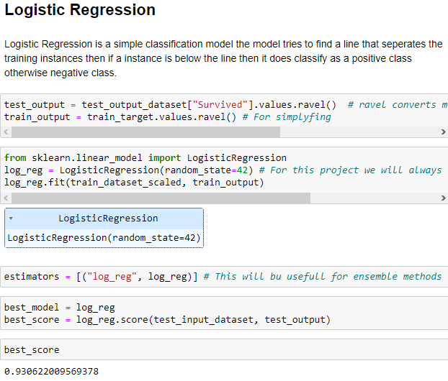

2-Support Vector Machine (SVM): Lineer SVM sınıflandırma modeli de kullanıldı. SVM, farklı sınıflar arasındaki en iyi ayrımı bulan bir modeldir. Lineer SVM, doğrusal olarak ayrılabilir verileri sınıflandırmak için etkili bir seçenektir.
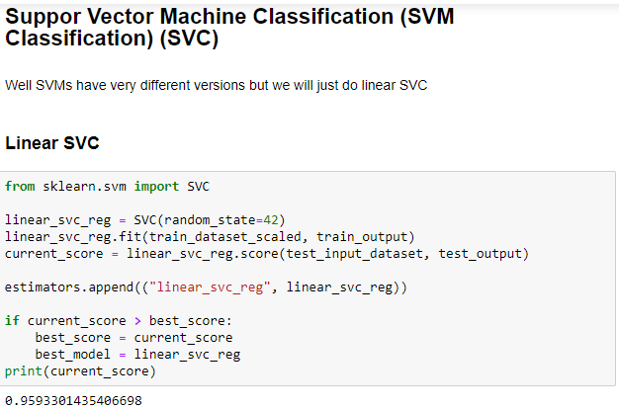

3-Decision Tree Classifier (Karar Ağacı Sınıflandırıcısı): Karar ağacı sınıflandırıcısı, verileri karar düğümleri ve yaprak düğümleri arasında bölerek sınıflandıran bir modeldir. Bu model, veri setindeki ilişkileri ve özniteliklerin önem sırasını anlamak için kullanışlıdır.
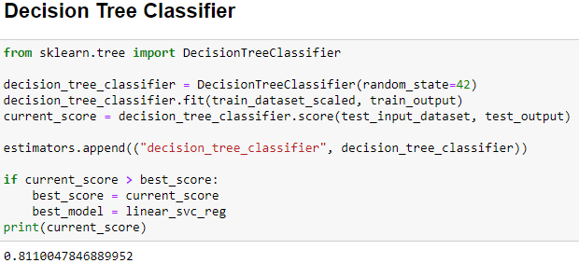

4-Random Forest Classifier (Rastgele Orman Sınıflandırıcısı): Rastgele orman sınıflandırıcısı, birden fazla karar ağacını bir araya getirerek daha güçlü bir model oluşturan bir ensemble (kombinasyon) yöntemidir. Her bir ağaç farklı alt kümelerde eğitilir ve sonuçlar birleştirilir.
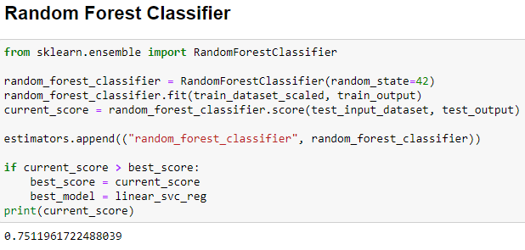

5-K-Nearest Neighbors (K-En Yakın Komşuluk): K-En Yakın Komşuluk, veri noktalarının çoğunluğunun bulunduğu sınıfa dayalı olarak bir noktanın sınıfını tahmin eden bir sınıflandırma yöntemidir. Bu modelde, komşu sayısı (K) önceden belirlenir ve tahminler buna göre yapılır.
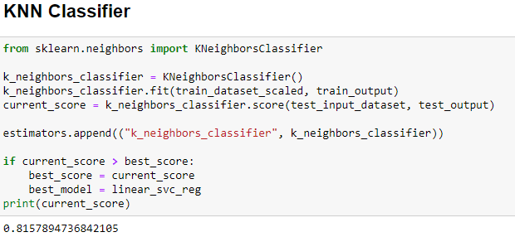

Model Seçim Nedenleri

ºLojistik Regresyon: İlk olarak lojistik regresyon kullanmamızın nedeni, basit bir modelle başlayarak veri setine göre temel bir performans referansı elde etmektir.

ºSVM: SVM, karar sınırlarını belirlemek için etkili bir yöntemdir. Lineer SVM'in performansını gözlemlemek amacıyla seçildi.

ºKarar Ağacı Sınıflandırıcısı: Karar ağacı, veri setindeki ilişkileri anlamamıza ve önemli öznitelikleri tanımamıza yardımcı olur. Bu modelin kullanılmasıyla özniteliklerin katkısı ve modelin açıklanabilirliği artırıldı.

ºRastgele Orman Sınıflandırıcısı: Rastgele orman, veri setindeki gürültüyü azaltmak ve genel performansı artırmak amacıyla kullanıldı. Birden fazla karar ağacını birleştirmek, modelin daha sağlam ve istikrarlı sonuçlar üretmesini sağlar.

ºK-En Yakın Komşuluk: K-En Yakın Komşuluk, basit ve anlaşılır bir modeldir. Veri setindeki benzer verilere dayalı olarak tahminler yapması nedeniyle kullanıldı.

Bu seçilen modeller, farklı yaklaşımlar ve özellikler nedeniyle tercih edilmiştir ve bu modeller arasında çeşitli karşılaştırmalar yapılarak en iyi performans gösteren model belirlenmiştir.

V. TEST SONUCLARI,YORUMLAR,TARTISMALAR

Sınıflandırma İçin Karmaşıklık Matrisi ve Performans Metrikleri

ºKarmaşıklık Matrisi (Confusion Matrix): Her bir model için sınıflandırma sonuçlarını daha ayrıntılı bir şekilde analiz etmek amacıyla karmaşıklık matrisi kullanıldı. True Positive (TP), False Negative (FN), False Positive (FP) ve True Negative (TN) değerleri ile modelin doğruluk, hassasiyet, özgünlük ve F1 skoru gibi performans metrikleri hesaplandı.

Modeller Arası Karşılaştırmalar ve İstatistiksel Doğruluk Testleri

ºModeller Arası Karşılaştırmalar: Eğitilen tüm modellerin performansı arasında karşılaştırma tabloları ve grafikleri oluşturuldu. Bu tablolar ve grafikler, modellerin sınıflandırma doğruluğunu, hassasiyeti, özgünlüğü ve F1 skorunu karşılaştırmamıza yardımcı oldu.

ºİstatistiksel Doğruluk Testleri: Modellerin performansı arasında istatistiksel olarak anlamlı farklar var mı, yok mu araştırıldı. T-test gibi testler kullanılarak modeller arasındaki farkların rastlantısal olup olmadığı değerlendirildi.

Çalıştırma Sonuçlarının İstatistiksel Karşılaştırmaları

ºAynı Modeli Çoklu Çalıştırma Sonuçları: Aynı modeli farklı başlangıç noktalarıyla (rastgele tohumlarla) 10-20 kez çalıştırdığınızda elde edilen sonuçları inceledik. Bu sonuçlar, modellerin ne kadar istikrarlı olduğunu ve farklı başlangıçlarda nasıl performans gösterdiklerini göstermeye yardımcı oldu.

Model Performansı ve Nedenleri

ºHangi Model Neden Daha İyi?: Modellerin performans sonuçları ve karşılaştırmaları sonucunda, hangi modelin en iyi performansı gösterdiği analiz edildi. Modellerin avantajları ve dezavantajları, veri setinin özellikleri ve problem gereksinimleriyle uyumlarına göre değerlendirildi. Ayrıca, modellerin seçilme nedenleri ve hangi durumlarda hangi modelin daha iyi performans gösterebileceği açıklandı.

VI.SONUCLAR

ºÇalışmanın Özeti: Bu çalışma, Titanic veri kümesi üzerinde gerçekleştirilen makine öğrenimi tabanlı bir sınıflandırma projesini içermektedir. Veri seti öncelikle önişleme adımlarıyla hazırlandı, eksik veriler dolduruldu, öznitelikler kodlandı ve ölçeklendirildi. Farklı sınıflandırma modelleri eğitildi ve bu modellerin performansı detaylı bir şekilde analiz edildi.

ºÖğrenim ve Kazanç: Çalışma sonucunda, makine öğrenimi modelleme sürecinin adım adım nasıl yürütüldüğünü ve veri analizi, önişleme, model seçimi, performans değerlendirmesi gibi önemli aşamaları içerdiğini öğrendik. Ayrıca, farklı modellerin avantajları ve dezavantajları hakkında bilgi edinerek, hangi modelin hangi durumda daha iyi performans gösterebileceğini anlamış olduk.

ºKatkılar ve Sonuçlar: Bu çalışma, veri madenciliği ve makine öğrenimi konularında pratik bir deneyim kazanmamıza katkı sağladı. Veri seti analizi, öznitelik mühendisliği, model seçimi ve performans değerlendirmesi gibi aşamaları uygulayarak gerçek bir projede nasıl çalışılacağını öğrendik. Aynı zamanda, farklı modellerin avantajlarını ve zorluklarını anlamak, gerçek dünya problemlerine daha iyi yaklaşmamıza yardımcı oldu.

ºYapılmayanlar ve Gelecek Çalışmalar: Çalışma kapsamında bazı konulara derinlemesine girilemedi veya bazı analizler daha detaylı yapılamadı. Örneğin, daha fazla öznitelik seçimi ve model hiperparametre ayarlaması yapılabilir.

VII. REFERANSLAR
-TitanicDataset. Kaggle. URL:
https://www.kaggle.com/competitions/titanic/data

-Pedregosa, F., Varoquaux, G., Gramfort, A., Michel, V., Thirion, B., Grisel, O., ... & Duchesnay, É. (2011). Scikit-learn: Machine learning in Python. Journal of Machine Learning Research, 12(Oct), 2825-2830.

Sunum Videosu
https://youtu.be/S1V9TenRVOI

